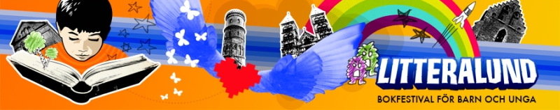
PRESSMEDDELANDE 26 aug 2009
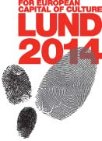
LitteraLunds femårsjubileum och generalprogramsläpp!
LitteraLund bokfestival för barn och unga firar 5 år under hela festivalveckan 19-24 oktober och med en unik festivalaffisch där illustratörer som medverkar, eller har medverkat genom åren, har bidragit med sina figurer!
Vad har hänt sedan 2005?
Allt från inspirerande möten med nästan 100 medverkande författare genom åren, kaosartade bokregn, ballongburna skrivartävlingsbidrag som flugit sin kos, starka känslor vid musikalisk resa med Georg Riedel, och expresståget Anthony Horowitz som hittar upplägg till framtida mordgåtor i Lund...
Nu släpper vi generalprogrammet!
Nu släpper vi LitteraLunds jubileumsgeneralprogram, och avslöjar därmed programmet för de offentliga festivaldagarna! Under tre dagar kan barn, unga och vuxna ta del av 52 (gratis) programpunkter.
Den 22 och 23 oktober blir det program för UNGA. Under dagarna kommer den populära skånska ordkonstnären Emil Jensen bjuda in till en unikt intim konsert och den norska kultförfattaren Erlend Loe som gav bultbrädan en "revival" att koka skallen på idéer! Möt även den brittiske författaren Bali Rai samt Katarina von Bredow, som berättar om kärlek och krockar.
Lördagen 24 oktober öppnar vi portarna till vår stora festivaldag för BARN. Under dagen kan man höra Per Gustavsson berätta om coola prinsessor (och prinsar!), Frida Nilsson förklarar hur råttor blir kompisar med bankirer och irländaren Darren Shan berättar om vampyrer och läskigheter... Länge efterfrågade Martin Widmark står även på programmet! Dagen avslutas med ett stort kalas för vår femåring.
Hög tid för att anmäla sig till konferensprogrammet
22-23 oktober är det återigen dags för LitteraLunds konferens om barn- och ungdomslitteratur. 20 olika programpunkter står på schemat, bland annat barnbokslegenden Barbro Lindgren och regissören Lars Rudolfsson som möts i en dialog om styrkan i konsten och skapandet.
Vill ni veta mer?
Vi har roliga anekdoter från våra fem år som vi gärna berättar och såklart allt kring årets program och dess fantastiska innehåll. Hör av er för telefonintervjuer eller mer information: projektledare Petra Bergström, 046-35 62 26, Petra.Bergstrom@lund.se. Se även: www.litteralund. se
